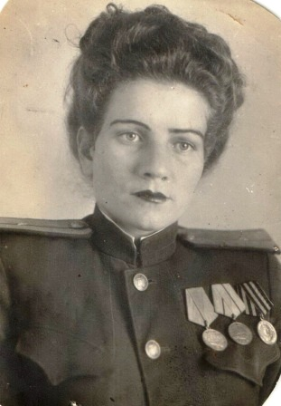**Сальникова Александра Тимофеевна**

Сальникова Александра Тимофеевна (девичья фамилия Клименко) родилась 02.07. 1923 года в селе Дубовое Еланского района Волгоградской области в семье председателей колхозов Клименко Тимофея и Анастасии (оба родителя были председателями разных колхозов) , рано осиротела, умерла ее мать, она была старшая -9 лет ( кроме нее еще 2 брата и сестра) Окончив 7 классов в родном селе, продолжила учебу в Елани.

Вскоре началась Великая Отечественная война, она пошла в военкомат, чтобы ее направили на фронт. Но там ей сказали, чтобы она училась, и направили на курсы медсестер. Ее внимательное, серьезное и добросовестное отношение к любому делу заметили и направили с 07.09.1942 года в 178 полк в составе действующей армии сначала в качестве делопроизводителя-машинистки, а затем казначея Управления контрразведки "Смерш"НКО СССР 4-го Украинского фронта.

С 09.09.1944года она секретарь -шифровальщик Управления контрразведки "Смерш" НКО СССР 8 стрелковой дивизии 4 Украинского фронта.

Сальникова А.Т.(Клименко) имела воинское звание младший лейтенант. Находилась на воинской службе с 07.09 1942 года по 28.10 1948 года, т. е . 5 лет, 11 месяцев и 21 день в календарном исчислении и 4 года, 7 месяцев, 26 дней в льготном исчислении в составе действующей армии. Общая выслуга лет военной службы составляет 10 лет, 7 месяцев и 17 дней!

Награждена медалями "За боевые заслуги", "За оборону Сталинграда", " За победу над Германией в Великой Отечественной войне 1941-1945 г.г","30 лет Советской Армии и флота""20 лет Победы, 30 , 40 в Великой Отечественной войне 1941-1945г.г", "60 лет Вооруженных сил СССР, "70 лет Вооруженных сил СССР" и др.

В 1948 году была уволена из органов в связи с заболеванием . 16 лет после воинской службы была на инвалидности. В 1948 году вышла замуж за Сальникова Павла Архиповича. Детей четверо (2 дочери и 2 сына, старшая дочь умерла во младенчестве)

После переезда в Петровский район Саратовской области работала кассиром в совхозе "Сталь".

Умерла 13 марта 1995года.

